I. There are THREE WAYS to FORM questions:
1. Intonation is the preferred structure in spoken French 🗣

This very simple question structure uses the affirmative or negative form of the sentence to which is added a question mark (?) as visual indication and, when pronounced, a rising tone of voice at the end:
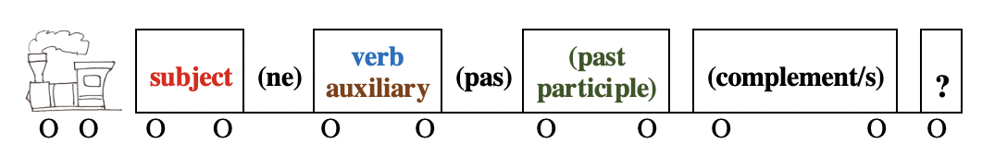
Examples : Tu aimes les frites?

Martin n'est pas venu avec toi?

2. "Est-ce que" is used in spoken French and more formal style.

You just need to add "est-ce que/qu'" before the subject of the affirmative or negative forms.
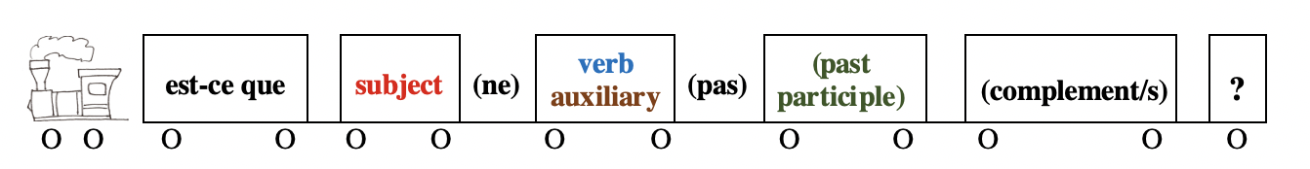
Examples : Est-ce qu'il aime le chocolat?
Est-ce que Michèle n'est pas arrivée avec toi?

3. Inversion (<—>) of verb/auxiliary and subject, linked by a hyphen (-), is the more complex form of question, mainly used in formal French ✍︎ but also sometimes, in its simplest form, in spoken French 🗣
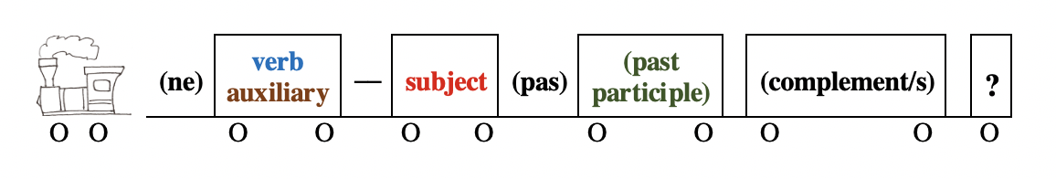
Examples : Aimez-vous les enfants?
N'est-il pas parti avant moi?

ATTENTION:

•if the subject starts with a vowel, the liaison between verb and subject is mandatory:

Examples : N'esT-il pas parti avant moi?
SonT-elles arrivées?

•if the verb ends with a vowel and the subject starts with a vowel, add -t- between verb and subject to help with pronunciation.
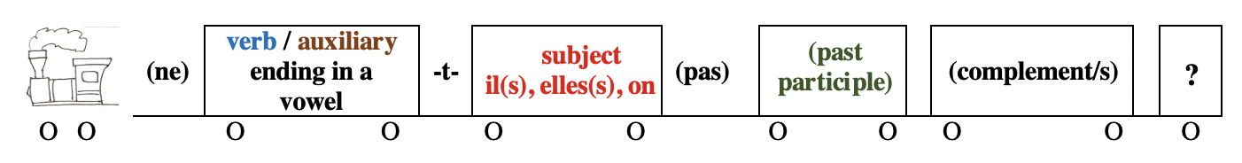
Examples : N'aime-t-elle pas la musique classique?
A-t-il mangé?

•inversion is only possible with subject pronouns. If the subject is a noun, you must use noun + pronoun. (See possible exceptions with some interrogative adverbs on page 9.)
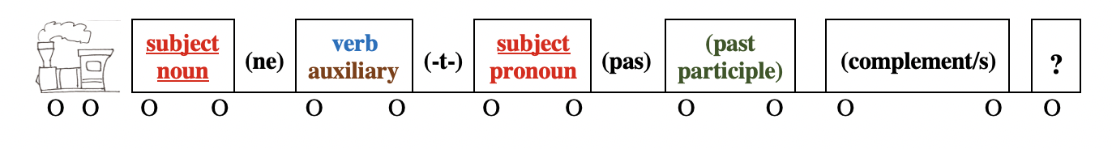
Examples : Patrick n'est-il pas parti avant moi?
Annie et Chloé sont-elles arrivées?
Martine aime-t-elle la musique classique?
Paul n'a-t-il pas encore mangé?

•inversion with je is rare. In many cases, it is considered extremely literary, even archaïc.

-nowadays only a small number of verbs still sometimes use inversion with je, but this use is usually limited to formal French ✍︎
aller —> Vais-je trop vite pour toi?
avoir —> Ai-je vraiment envie d'aller voir ce film?
devoir —> Dois-je faire cet exercice?
être —> Suis-je en retard?

pouvoir: Attention: je peux —> Puis-je te parler un instant? [May I...] = Est-ce que je peux...?
ou au conditionnel: Pourrais-je te parler un instant?

savoir: surtout dans l'expression "que sais-je?" [what do I know?]
ou "et que sais-je encore?" [and who knows what else]
BUT "qu'est-ce que j'en sais?" [how would I know about that?] 🗣

Recommendation: in less formal style, say:

(Est-ce que) je vais trop vite pour toi?
(Est-ce que) j'ai vraiment envie d'aller voir ce film?
(Est-ce que) je dois faire cet exercice?
(Est-ce que) je suis en retard?
(Est-ce que) je peux / je pourrais te parler un instant?

In any case, do not use inversions with je when they sound comical:

Example: Où cours-je? ["cours-je" is pronounced like "courge" = pumpkin, squash]

-verbs ending in -er: inversion with je is very rare for these verbs, even in literature

if inversion with je is used, the final -e of the verb takes an accent and must be pronounced:

Exemple : Je parle bien français —> Parlé-je bien français? OR Parlè-je bien français?

Recommendation: DO NOT USE this kind of question and say instead:
(Est-ce que) je parle bien français?

-stylistic inversion:
in literary reported speech, the subject-verb inversion (usually in the passé simple) is used to indicate who is speaking and NOT to ask a question, inversion with je is thus more frequent:

Examples : —"Je crois bien que Marie viendra à la soirée demain" dit-il.
—"Pour ma part, je n'en suis pas certain" répondis-je.
—"Moi, je suis assez sûr qu'elle viendra" affirma-t-il.

NOTE:

It is possible to add ", n'est-ce pas?" at the end of an affirmative or negative sentence, ", non?" at the end of an affirmative sentence, or ", si?" at the end of a negative sentence, but this structure can become repetitive, even comical, so do not overuse it

Examples : Patrick est déjà parti, n'est-ce pas? / Il n'a pas aimé mon gâteau, n'est-ce pas?
Patrick est déjà parti, non? / Il n'a pas aimé mon gâteau, si?

II. There are FOUR KINDS of questions grouped in 2 categories:

Category 1. Questions WITHOUT an interrogative word, answered with OUI, NON or SI

Examples | positive question | negative question
positive answer | —Est-ce qu'il aime le chocolat?  —OUI, il adore ça!  —Sont-elles déjà arrivées?  —OUI, elles sont là depuis dix minutes. | —Martin n'est pas venu avec toi?  —SI, il est venu avec moi, mais il est en train de parler avec Jeanne.  —N'a-t-il pas encore mangé?  —SI, [il a déjà mangé] et il a mangé tout le gâteau qui restait!
negative answer | —Tu aimes les frites?  —NON, je n'aime pas ça!  —Martine aime-t-elle la musique classique?  —NON, elle n'aime que le jazz. | —Patrick n'est-il pas parti avant moi?  —NON, [il n'est pas parti avant toi,] il est resté jusqu'à la fin de la soirée.  —Est-ce que Michèle n'est pas arrivée avec toi?  —NON, [elle n'est pas arrivée avec moi,] elle était là avant moi.

Category 2. Questions using an interrogative word, adjective, pronoun or adverb

2.1 Questions using a form of the interrogative adjective or variable interrogative pronoun, quel/lequel [which (one/s), what] and which aim at identifying a specific object or person among several options.

Interrogative adjectives, like articles, are determiners modifying a noun, whereas interrogative pronouns replace a noun. They agree in gender (feminine/masculine) and number (singular/plural) with the noun (the object or person to be identified) they modify or replace.

Examples:—Quelle jupe est-ce que tu préfères?
—La noire. Et toi? Laquelle préfères-tu?

interrogative adjective / interrogative pronoun

feminine  singular | masculine singular | feminine  plural | masculine  plural
quelle chaise?  quelle hypothèse?  laquelle? | quel film?  quel arbre?  lequel? | quelles filles?  quelles histoires?  lesquelles? | quels chiens?  quels amis?  lesquels?

-PRONUNCIATION: •liaison is mandatory before a vowel or a mute h

Examples: quels [z] amis? ; quelles [z] histoires? MAIS quels héros?

•quel, quelle, quels, and quelles have the same pronunciation

Examples: quel ami? = quelle amie? ; quel chien? = quels chiens?

•lesquels is pronounced like lesquelles

Example: Des amis? Lesquels? = Des amies? Lesquelles?

-Examples: Quel bus tu vas prendre? Le 2 ou le 3?

Quels exercices est-ce qu'on doit faire pour demain?

—Tu préfères avoir cours avec quel prof? Le prof de maths ou le prof de français?
—Le prof de maths; il est bien plus sympa. Et toi? Lequel DES deux tu aimes le mieux?
—Le prof de français; il est bien plus beau!

La tarte aux framboises ou la tarte aux pommes? Laquelle DE ces deux tartes préfères-tu?

—Nous sommes allés voir deux films de Truffaut.
—Ah? Lesquels est-ce que vous avez vus?
—Les 400 coups et Tirez sur le pianiste.

—J'adore les tartes!
—Lesquelles en particulier?
—Les tartes aux fraises!

—J'ai rencontré Miriam et ses amis.
—Quels amis?
—Ils s'appellent Maurice et Kévin, je crois

—Passe-moi les chaussures qui sont sous la table, s'il te plaît
—(Sous) laquelle? (Sous) la table de la salle à manger ou la table basse du salon?
—(Sous) la table du salon.

NOTE

•It is possible to add a preposition before a form of quel or lequel, in which case the
preposition is always placed BEFORE the interrogative.
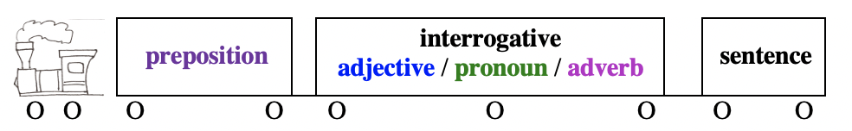

Examples : À quelle heure est-ce que le train part?
Ta petite sœur ou ta grande sœur? De laquelle tu parles?
Le train de 20h30 ou le train de 21h50? Par lequel arriveras-tu?

BEWARE of contractions of definite articles with DE et À and interrogative pronouns

DE + LEQUEL = DUQUEL  DE + LESQUELS = DESQUELS  DE + LESQUELLES = DESQUELLES | À + LEQUEL = AUQUEL  À + LESQUELS = AUXQUELS  À + LESQUELLES = AUXQUELLES

Examples: —J'ai donné des bonbons à ses enfants.
—Auxquels? Aux petits ou aux grands?

—J'ai demandé l'adresse de ce garçon que j'aime bien.
—L'adresse duquel? Du blond ou du brun?!

Il y a trois cinémas en ville. Auquel veux-tu aller?

Je vois beaucoup de couteaux sur la table. Desquels est-ce que tu as besoin pour préparer ton plat?

—J'ai donné des billets gratuits à trois filles.
—Ah, oui? Auxquelles exactement?

BUT —J'ai donné des billets gratuits à une fille.
—Ah, oui? À laquelle exactement?

•quel, quelle, quels et quelles can be exclamative adjectives

Exemples: Quel temps!
Quels imbéciles!
Quelle honte!
Quelles idiotes!

•When interrogative adjectives are predicative adjectives modifying a subject noun, the noun must be placed after the verb être
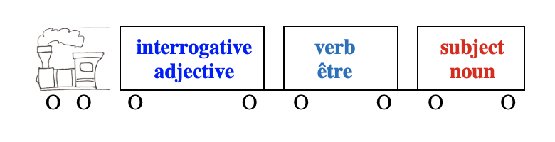
Examples: Quel est le pays qui a gagné la coupe du monde?
Quel sera le nom de votre bébé?
Quels étaient les résultats des dernières élections présidentielles?
Quelle aurait été la meilleure solution selon vous?

BUT: Quelle heure il est? 🗣 / Quelle heure est-il? ✍︎

Note: the inversion (<—>) subject noun-verb is also mandatory with quel âge + avoir:

Example : Quel âge a votre frère?

for more detail on predicative adjectives, SEE "Adjectives" 1b (Word Nerd)

•When an interrogative adjective or pronoun modifies, or is, the object of the verb, it is placed at the beginning of the sentence or sometimes at the end for an inonation question. Every form of question is possible. The verb agrees with the subject.

Examples: Avec quelle équipe Pierre a-t-il joué?
= Avec quelle équipe est-ce que Pierre a joué?
= Avec quelle équipe Pierre a joué? / Pierre a joué avec quelle équipe?

NOTE: if the interrogative adjective or pronoun modifies, or is, the direct object (COD) of a verb in a compound tense the past participle agrees with the direct object placed before the verb.

Example: —Nous sommes allés voir deux films de Godard.
—Ah bon? Lesquels est-ce que vous avez vuS?

• When an interrogative adjective or pronoun modifies, or is, the subject of the verb, it is always placed at the beginning of the sentence, before the verb. The verb agrees with the interrogative adjective and the noun it modifies or with the interrogative pronoun.

Examples: Quel pays a gagné la coupe du monde?
L'Allemagne et le Brésil sont tous deux arrivés en finale de la coupe du monde. Lequel (de ces deux pays) a gagné?

In this case, forming the question with est-ce que is impossible.

In formal French, the inversion with double subject is possible if the question is negative and
rhetorical
Examples: 🗣 Quel homme politique n'a pas fait ce genre de promesse?
De tous les hommes politiques, lequel n'a pas fait ce genre de promesse?

✍︎ Quel homme politique n'a-t-il pas fait ce genre de promesse?
De tous les hommes politiques, lequel n'a-t-il pas fait ce genre de promesse?

2.2 Questions using invariable interrogative pronouns (qui, que/qu', quoi) to obtain a specific information WITHOUT proposing options

Examples | people | things
subject | Qui c'est qui a mangé ma glace? 🗣  Qui est-ce qui a mangé ma glace?  Qui a mangé ma glace? ✍︎ | Il est arrivé quoi? 🗣  Qu'est-ce qui est arrivé?  Qu'est-il arrivé? ✍︎
direct object (COD) | Maurice a vu qui à Paris? 🗣  Qui est-ce que Maurice a vu?  Qui Maurice a-t-il vu? ✍︎ | Tu manges quoi? 🗣  Qu'est-ce que tu manges?  Que manges-tu? ✍︎
object  of a preposition | Avec qui tu parles? / Tu parles avec qui? 🗣  Avec qui est-ce que tu parles?  Avec qui parles-tu? ✍︎ | De quoi tu parles? / Tu parles de quoi? 🗣  De quoi est-ce que tu parles?  De quoi parles-tu? ✍︎

NOTES on invariable interrogative pronouns:

•contrary to English, the preposition is ALWAYS placed BEFORE the interrogative word.
Example: À qui est-ce que tu parles? [= Who are you talking to?]

•with preposition + qui, the verb and the subject noun may be directly inverted (<—>)

Example: Avec qui est-ce que Sylvie parle? = Avec qui Sylvie parle-t-elle? ✍︎
= Avec qui parle Sylvie? 🗣

•with que, the verb and the subject noun must be directly inverted (<—>)
Example: Qu'est-ce que Marina veut? = Que veut Marina? ✍︎ NOT Que Marina veut-elle?

•with qui (est-ce qui) and qu'est-ce qui, the verb conjugates as with il or elle

Examples: Qui (est-ce qui) vient d'entrer?
Qu'est-ce qui fait tout ce bruit?

•qui and quoi (but NOT que) may be used on their own

Examples: —Quelqu'un vient d'entrer
—Qui?

—Il m'a dit quelque chose d'intéressant.
—Quoi?

•que/quoi or qui + verb infinitive

Examples: Je ne retrouve pas mes clés. Que/Quoi faire?
J'ai mal aux dents. Qui consulter dans cette ville inconnue?

•idiomatic expressions with quoi

*Il n'y a pas de quoi!

Example:—Merci!
—(Il n'y a) pas de quoi!

*quoi de + masculine singular adjective

Examples: —Quoi de neuf aujourd'hui?
—Absolument rien d'intéressant!

Parler français, quoi de plus beau?

*À quoi bon + verb infinitive

Example: À quoi bon lui demander de rendre service? Il dit toujours non.
•to request a definition or an identification: ✍︎ ——> 🗣

Qu'est-ce? Qu'est...? ——> Qu'est-ce (que...)? Qu'est-ce que c'est (que...)? ——> C'est quoi?

Qui est-ce? Qui est-ce qui...? ——> Qui c'est? Qui c'est qui...? C'est qui qui....?

Exemples : Qu'est-ce? / Qu'est-ce que c'est (que ça)? —> C'est une voiture!
Qu'est... / Qu'est-ce que (c'est que) le 14 juillet? —> C'est la fête nationale française.
Qui est-ce? / Qui c'est? —> C'est ma prof de français.
Qui est-ce qui... / Qui c'est qui... / C'est qui qui a sonné? —> C'est le facteur.

for an identification even more precise and in more formal French
one can use quel/quelle est or quelles/quelles sont + noun
Examples: Qu'est-ce que c'est que cette voiture? 🗣 —> C'est une Porsche Panamera.
Quelle est cette voiture? ✍︎ —> C'est une Porsche Panamera.

[quelle is a predicate interrogative adjective modifying voiture (see p. 6)]

BEWARE not to confuse interrogative pronouns (variable or invariable) with relative pronouns
that look like them but have a different function.

Examples: Est-ce que l'homme auquel tu penses s'appelle Martin? [relative pronoun]
—Je pense souvent à cet homme. —Ah? Auquel? [interrogative pronoun]

La femme à laquelle je pense s'appelle Martine. [relative pronoun]
—Je pense souvent à cette femme. —Ah? [À] laquelle? [interrogative pronoun]

—Comment trouves-tu la fille que nous avons rencontrée hier? [relative pronoun]
—Je la trouve sympa. Et toi? Que penses-tu de cette fille? [interrogative pronoun]

—Les gens qui sont venus à notre fête sont sympathiques, non? [relative pronoun]
—Rappelle moi: qui est venu à notre fête déjà? [pronom interrogatif]

for more details on relative pronouns, SEE "Relative Pronouns" (Sentence Whiz)

2.3 Questions using interrogative adverbs to obtain various information

Examples : Pourquoi Pierre est-il parti? —> Parce qu'il avait un train à prendre.
Quand est-ce que ton avion arrive? —> Demain.
Où est-ce qu'ils vont en vacances? —> (Ils vont) sur la Côte d'Azur.
Comment vous appelez-vous? —> (Je m'appelle) Hélène.
Combien ça coûte? —> (Ça coûte) 10 euros.

• interrogative adverbs may be used with an infinitive verb:

Examples: Pourquoi partir si tôt?
Quand lui parler? Aujourd'hui ou demain?
Où aller ce soir?
Comment faire?
Combien de sel ajouter à la sauce?

•with où, quand, comment, combien (but NOT pourquoi) it is possible exceptionally in a very short sentence with a simple tense (= without auxiliary) to invert (<—>) a verb and a subject noun
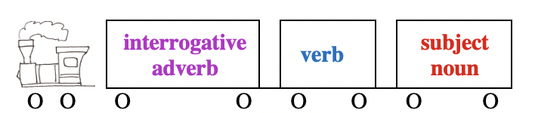
Examples: Où va ton frère?
Quand partira le bus?
Combien coûterait ce tableau?
Comment vont vos cousins?

NOTE: With comment + être et où + être the inversion is mandatory:
Comment est la cuisine ici? Où était ton sac?

inversion can also happen with combien de + direct object noun
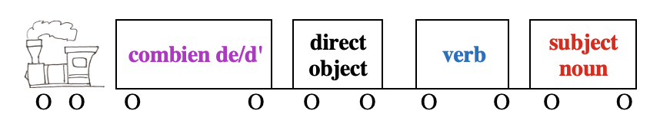

Example: Combien d'enfants ont tes parents? —> Mes parents ont 3 enfants.

[different from: combien de + subject:
Combien d'enfants sont malades? —> Trois enfants sont malades.]

BEWARE of the expression "combien de temps"

Example: Ça va prendre combien de temps?
—> (Ça va prendre) deux heures / trois jours / 4 ans / longtemps, etc.

NOTE: it is possible to add DEPUIS or PENDANT before "combien de temps" (to ask about duration) and DEPUIS before "quand" (to ask about a date or a beginning time)

Examples : Depuis combien de temps est-ce que tu habites ici? —> Depuis 2 ans.
Depuis quand est-ce que tu habites ici? —> Depuis le mois de juillet.
[How long have you been living here? —> For 2 years / Since July]

Pendant combien de temps t'es-tu préparé? —> Pendant trois heures.
[How long did you prepare? —> For 3 hours.]

for more information about the difference between "pendant" and "depuis," see "Expressing Time" #VII (Sentence Whiz)

•in spoken French 🗣, in intonation questions, interrogative adverbs are often placed at the end of the sentence.

Examples: Ton avion arrive quand?
Ils iront en vacances où?
Vous vous appelez comment?
Ça coûtait combien?
Il est parti pourquoi?
Tes parents ont combien d'enfants?

• in spoken French 🗣, C'EST + interrogative adverbe + QUE + subject + verb is also used

Exemples: C'est quand que ton avion arrive?
C'est où qu'ils iront en vacances?
C'est comment que vous vous appelez?
C'est combien que ça coûtait?
C'est pourquoi qu'il est parti?

NOTE:

-it is possible to add a preposition before où

Examples: D'où viens-tu? —> De mon cours de français.
Par où est-ce que vous passez pour aller de Paris à Marseille?
—> Par Lyon.

-BEWARE not to confuse the interrogative adverb où with the relative pronoun où

Examples: —Tu aimes beaucoup la ville où tu es né? [relative pronoun]
—Pas trop non. Et toi? Où es-tu née? [interrogative pronoun]

REMINDER: for more details on relative pronouns, SEE "Relative Pronouns" (Sentence Whiz)

NOTES

•to emphasize interrogatives one can use different words with different functions

-donc or diable to indicate frustration, annoyance

Examples: Pourquoi diable est-il sorti si tard?
Quelle mouche l'a donc piqué?
Qui donc as-tu vu à cette soirée?

-bien to indicate frustration, annoyance, with the verb pouvoir

Examples: Où est-ce qu'il a bien pu aller à cette heure-ci?
Mais qu'est-ce qu'elles peuvent bien faire? Il est déjà 10 heures!

-déjà to ask to be reminded of a forgotten information

Examples: Quand est-ce que son train arrive déjà?
Qu'est-ce qu'ils nous ont donné comme cadeau de mariage déjà?

-ça, in spoken French 🗣, to indicate some doubt or annoyance and refer to previous information

Exemples: Il est déjà parti? Mais pourquoi ça?

—Tu n'as pas vu Maurice?
—Qui ça?
—Tu sais, mon copain barbu.

•there are also indirect questions which are not structured like questions grammatically and do NOT end with a question mark (?) but

-still ask a question in a round-about way

Example: Tu sais, Jeanine, je me demande si c'est une bonne idée d'acheter cette robe.

Underlying question: Jeanine, est-ce que tu penses que c'est une bonne idée d'acheter cette robe?
OR

-which are questions reported with indirect discourse

Example: Roland m'a demandé quand je pensais venir.

Reported question: Roland m'a demandé: "Quand penses-tu venir?"

for more details on indirect questions, SEE "Reported Speech" (Sentence Whiz)

Other sections to review @ French Grammar Games for Grammar Geeks:

-Expressing Time (Sentence Whiz)
-Il/Elle est vs C'est (Word Nerd)
-Adjectives (Word Nerd)
-Demonstratives (Word Nerd)
-Relative Pronouns (Sentence Whiz)
-Reported Speech (Sentence Whiz)

